**Die Spielzeit 2019/2020 im Theater Brand steht!**

Wir freuen uns das neue Programm vorstellen zu können und sind sicher, dass für Jeden etwas Schönes dabei ist. Unser kleines Privattheater das ausschließlich von ehrenamtlich engagierten Mitgliedern betrieben wird, kann sich über Zuschauerzuspruch nicht beklagen. Bei den letzten Produktionen in den vergangenen Jahren waren viele Stücke bereits kurz nach der Premiere ausverkauft. Der Zuschauer tut also gut daran sich rechtzeitig seine Wunschkarten zu besorgen. Der Vorverkauf für alle Stücke in diesem Jahr läuft bereits!

Wir beginnen mit der Geschichte für die ganze Familie

**„Der kleine Wassermann“** von Otfried Preußler feiert am

Sonntag, 07. April 2019 um 16.00 Uhr Premiere. Weitere Aufführungen am 13., 14., 27., 28. April sowie am 04. Und 05. Mai 2019 jeweils um 16.00 Uhr. Einlass ist immer ½ Stunde vor Vorstellungsbeginn. (Nähere Informationen und Fotos siehe Anhang)

Am 16. Juni 2019 um 18.00 Uhr ist die Premiere (Uraufführung) einer ganz besonderen musikalischen Revue. Treten Sie ein ins **„Bella Italia“**

Unsere Show, vollgespickt mit musikalischen Hits, hat alles was Sie sich unter Italien vorstellen können. Amore, Azzuro, Dramatik, nicht zu vergessen, die gute Küche. Lassen Sie sich überraschen. (weitere Termine unter [www.theater-brand.de](http://www.theater-brand.de))

Es geht musikalisch weiter: Das Theater in Kooperation mit Laura Louisa Lietzmann, Martin Schmidt und Kantor Ralph Leinen bieten

„Music oft he Night“ die schönsten Musicals der Welt

Am Sonntag 30.06. und Sonntag 07.07.2019 um 19.30 Uhr

**„Empfindliches Gleichgewicht“** von Edward Albee

Das mit dem Pulitzer-Preis ausgezeichnete Stück ist eine ausgewogene Melange aus Komik und Ernsthaftigkeit, die den Zuschauer durch Höhen und Tiefen der menschlichen Emotionen führt. Termine Freitag 27.09., Samstag, 28.09 um 20.00 Uhr und Sonntag 29.09.2019 um 15.00 Uhr

Jupp Hammerschmidt wartet am 06.10.2019 um 19.00 Uhr mit seiner Premiere in unserem Theater auf: „Zömmermanns Jupp, dä ärme Schlupp – und andere Heileits aus der Eifel“

Enden wollen wir mit der vielgefragten Familienproduktion zur Weihnachtszeit

**„Die Schneekönigin“** ein Märchenspiel frei nach Motiven von Andersen von Helmut Münchhausen Premiere ist am Sonntag 01.12.2019 um 16.00 Uhr

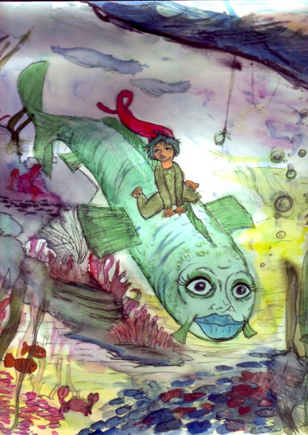 Als Vorankündigung / Info

Der kleine Wassermann von Otfried Preußler

Eine wunderbare Geschichte mit Musik für alle ab 3 Jahren

Der kleine Wassermann geht im Mühlenweiher auf Entdeckungsreise und erlebt spannende Abenteuer im Wasser und an Land. Er lernt die Gefahren zu Wasser und zu Land kennen, was es bedeutet Freunde zu haben und er lernt die Konsequenzen seines eigenen Handels zu tragen.

Premiere: 07. April 2019 um 16.00 Uhr

Weitere Aufführungen am: 13. und 14. April um 16.00 Uhr

27. und 28. April 01., 04. und 05. Mai 2019 um 16.00 Uhr

Eintrittspreise 9 € ermäßigt 7 € über Ticket-regional mit allen angeschlossenen Vorverkaufsstellen